Exame de Geografia A – 2ª Fase - 2010
Grupo I

Na zona temperada do Norte formam-se, na frente polar, perturbações que dão origem a famílias de depressões barométricas que, no Inverno, afectam, com frequência, o estado do tempo em Portugal.
A Figura 1 representa, em corte vertical, a posição relativa dos diferentes sectores de uma perturbação da frente polar.

Figura 1 – Corte vertical numa perturbação da frente polar, na zona temperada do Norte.

EXPLICAÇÃO
Como se sabe, as massas de ar polar e tropical – com características bem distintas como o nome indica – não se misturam, formando-se uma superfície frontal polar (frente polar para simplificar) entre elas, que vai apresentando perturbações como se vê em corte vertical, na figura 1. O sentido de deslocação destas perturbações frontais é de oeste para este, conforme indicado pela seta a roxo que acrescentámos à figura para melhor evidenciar e mais fácil compreensão.

Isto significa que qualquer lugar é afectado, em primeiro lugar, pelo sector anterior da massa de ar polar a que se segue a passagem da frente quente da perturbação frontal, ou seja, o ar tropical, mais leve, «cavalga» gradualmente sobre o ar polar. Esta passagem ocasiona aumento da temperatura e precipitação específica.
Com a passagem do sector intermédio – massa de ar tropical – as condições térmicas mantêm-se.
De seguida, o lugar é atingido pela passagem da frente fria. O que distingue a frente fria da frente quente da perturbação frontal, é o facto de, na frente fria, o ar polar do sector posterior meter-se em cunha sob o ar tropical que é, assim, “violentamente” obrigado a subir rapidamente e, por isso, é que, na figura 1, a frente fria (FF) é quase vertical. Isto significa que há um abaixamento brusco da temperatura e um tipo de precipitação diferente do da frente quente (formação de nuvens de desenvolvimento vertical e queda de aguaceiros).

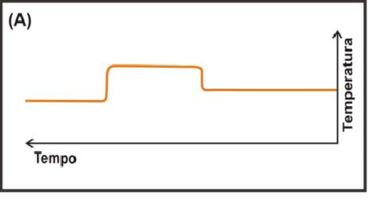
2) Substituição da massa de ar tropical pela massa de ar polar, de forma brusca - frente fria
- Substituição da massa de ar polar pela massa de ar tropical de forma relativamente lenta – frente quente

Resumindo: Há uma sucessiva variação da temperatura num lugar atingido por uma situação meteorológica deste tipo que, em termos esquemáticos (e não de um gráfico) corresponde ao esquema A e não ao esquema C, visto que neste, a mudança é gradual, o que não acontece quando dois tipos de massas de ar tão diferentes e que não se misturam, afectam um lugar. Salientamos que se trata de um esquema e não de um gráfico que ilustra, de forma sintética, a variação da temperatura durante a passagem de uma perturbação da frente polar.

Acrescentamos que todos nós nos devemos recordar de situações de Inverno em que, após algumas horas ou dias de tempo chuvoso, mas pouco frio, há bruscamente um abaixamento da temperatura, correspondente, exactamente, à passagem da frente fria, normalmente acompanhada de nuvens de desenvolvimento vertical e de aguaceiros fortes.
A Associação de Professores de Geografia considera o item adequado à testagem da compreensão de um fenómeno bastante complexo mas que faz parte do programa da disciplina, lamentando apenas que nos esquemas não fosse feita referência à fonte utilizada.
Na página electrónica do Instituto Nacional de Meteorologia tentámos encontrar esquemas ou gráficos que ilustrassem uma situação deste tipo, mas não havia.

Lisboa, 26 de Julho de 2010

